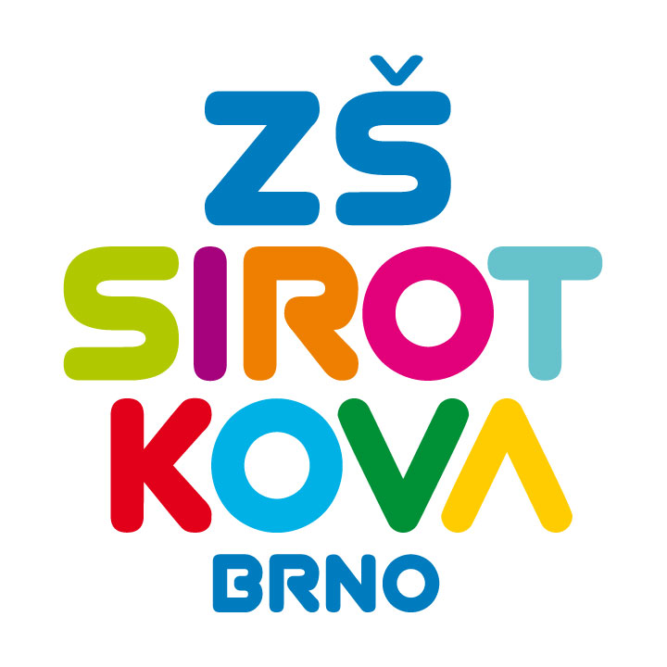
Základní škola Brno, Sirotkova 36, příspěvková organizace
Sirotkova 371/36, 616 00 Brno, www.zssirotkova.cz
ID datové schránky: mpi3naw, IČO: 621 56 781
e-mail: zssir@zssirotkova.cz, tel./fax.: 541 211 944

ZSSIR/959/2022 V Brně dne 11. 8. 2022

Petr Wais
691 30 Vlasatice 247
IČO: 13665553

Objednávka
Objednáváme u Vás malířské a natěračské práce včetně sádrování a tmelení.

Přepokládaný rozsah malířských prací 3900 m2 = 136.500,- Kč
Fasáda 80 m2 = 6.400,- Kč
Nátěr zárubní 20x = 5.000,- Kč

Cena celkem: 147.900,- Kč bez DPH
178.959,- Kč vč. DPH

Fakturace bude provedena dle potvrzeného výkazu skutečně provedených prací.

Objednávající není plátcem DPH. Objednávka bude zveřejněna v registru smluv.

Mgr. Dan Jedlička
ředitel školy

Vyjádření dodavatele:
Objednávku přijímám 11. 8. 2022 a souhlasím s uveřejněním v registru smluv.

Petr Wais

